

**UNIVERSIDAD PRIVADA DE TACNA FACULTAD DE INGENIERÍA**

**Escuela Profesional de Ingeniería de Sistemas**

***Sistema Municipal de Registro y Transparencia de Establecimientos en Materia de Salubridad - SIRESA***

Curso: Patrones de Software

Docente: *Mag. Patrick Cuadros Quiroga*

Integrantes:

***Ancco Suaña, Bruno Enrique (2023077472)***  
***Huaman Rivera, Roberto Carlos  (2021071077)***

***Rivera Muñoz, Augusto Joaquin (2022073505)***

**Tacna- Perú 2025**

***Sistema Municipal de Registro y Transparencia de Establecimientos en Materia de Salubridad - SIRESA***

**Manual de Usuario**

**Versión 1.0**

### **Sistema de Revisión de Establecimientos de Salud Alimentaria**

**Versión 1.0** **Fecha: Junio, 2025**

**Autores:**

* **Desarrollo:** Roberto Carlos Huaman Rivera
* **Documentación y Pruebas:** Edinson Oscar Luna Peña

### Índice General

1. **Introducción**
   * 1.1. Propósito del Manual
   * 1.2. Descripción General del Sistema
2. **Acceso al Sistema**
   * 2.1. Inicio de Sesión
3. **Módulo del Administrador**
   * 3.1. Panel de Control (Dashboard)
   * 3.2. Gestión de Usuarios
   * 3.3. Gestión de Establecimientos
   * 3.4. Generación de Reportes
   * 3.5. Auditoría de Cambios
4. **Módulo del Inspector**
   * 4.1. Panel de Control (Dashboard)
   * 4.2. Registro de un Nuevo Establecimiento
   * 4.3. Registro de una Inspección
5. **Módulo del Ciudadano**
   * 5.1. Panel de Control (Dashboard)
   * 5.2. Consulta de Establecimientos
   * 5.3. Visualización en Mapa

### 1. Introducción

#### 1.1. Propósito del Manual

Este manual proporciona a los usuarios finales del sistema SIRESA las instrucciones detalladas para utilizar todas las funcionalidades de la plataforma de manera efectiva. Está diseñado para guiar a los usuarios a través de las diferentes secciones según su rol asignado (Administrador, Inspector o Ciudadano).

#### 1.2. Descripción General del Sistema

SIRESA es una aplicación web diseñada para modernizar y transparentar la gestión de la fiscalización sanitaria de establecimientos de comida y bebidas en Tacna. El sistema permite registrar locales, realizar inspecciones, aplicar sanciones, generar reportes y ofrecer al público una forma de consultar el estado sanitario de los comercios.

### 2. Acceso al Sistema

#### 2.1. Inicio de Sesión

Para acceder al sistema, el usuario debe contar con un nombre de usuario y una contraseña proporcionados por el administrador.

**Pasos:**

1. Abra un navegador web y diríjase a la URL de la aplicación.
2. Ingrese su **Nombre de Usuario** en el campo correspondiente.
3. Ingrese su **Contraseña** en el campo correspondiente.
4. Haga clic en el botón **"Iniciar Sesión"**.

Si las credenciales son correctas, el sistema le redirigirá al panel de control (Dashboard) correspondiente a su rol.

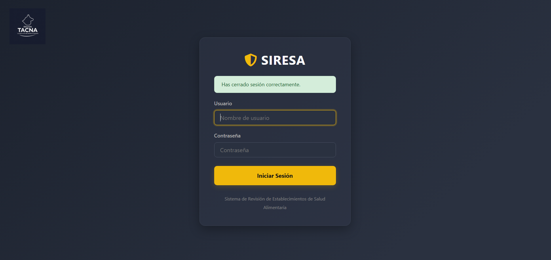

### 3. Módulo del Administrador

Este módulo ofrece un control total sobre el sistema y es accesible únicamente para usuarios con el rol "admin".

#### 3.1. Panel de Control (Dashboard)

Al iniciar sesión, el administrador es recibido por un panel de control que ofrece acceso rápido a las principales funcionalidades del sistema.

**Funciones Disponibles:**

* **Gestionar Usuarios:** Acceso al módulo de administración de cuentas.
* **Gestionar Establecimientos:** Acceso a la lista completa de locales para consulta y gestión.
* **Generar Reportes:** Acceso al módulo de inteligencia de negocio.
* **Ver Historial de Cambios:** Acceso a la bitácora de auditoría global.

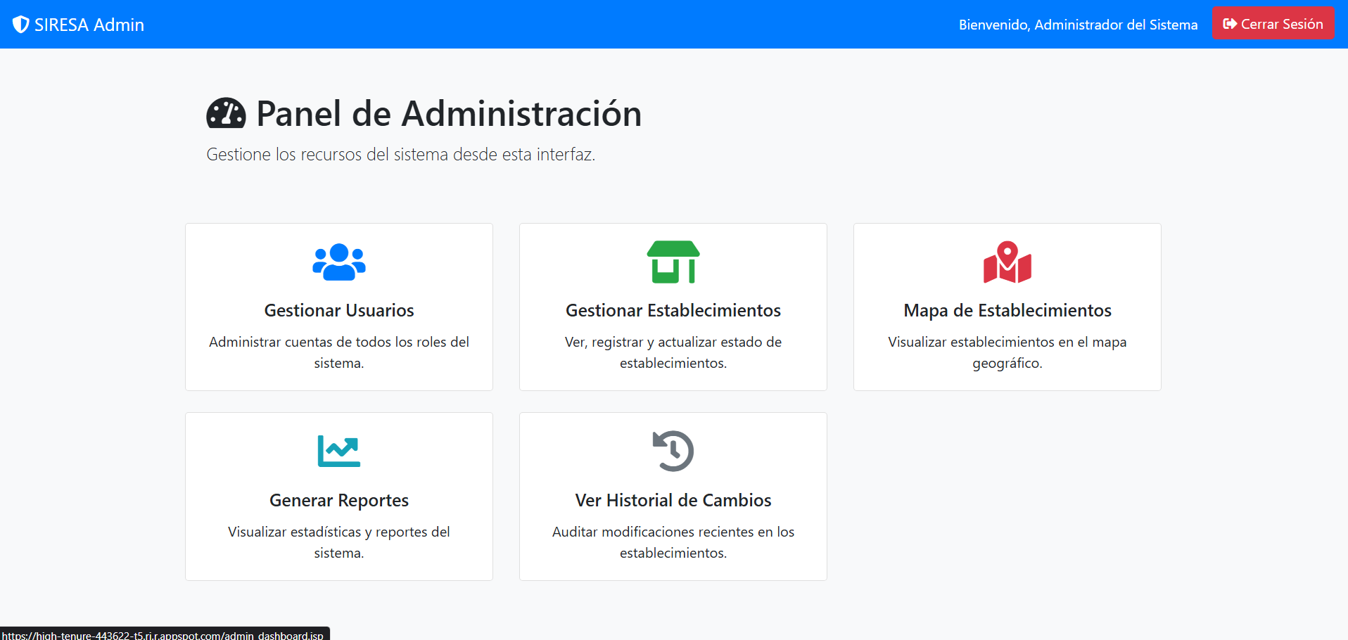

#### 3.2. Gestión de Usuarios

Desde este módulo, el administrador puede crear, editar y eliminar las cuentas de todos los usuarios del sistema.

**Pasos para Crear un Nuevo Usuario:**

1. Desde el Dashboard, haga clic en "Gestionar Usuarios".
2. En la página de gestión, haga clic en el botón **"Agregar Nuevo Usuario"**.
3. Complete el formulario con los datos requeridos (nombre de usuario, contraseña, nombre completo, correo y rol).
4. Haga clic en **"Guardar Usuario"**.

#### 

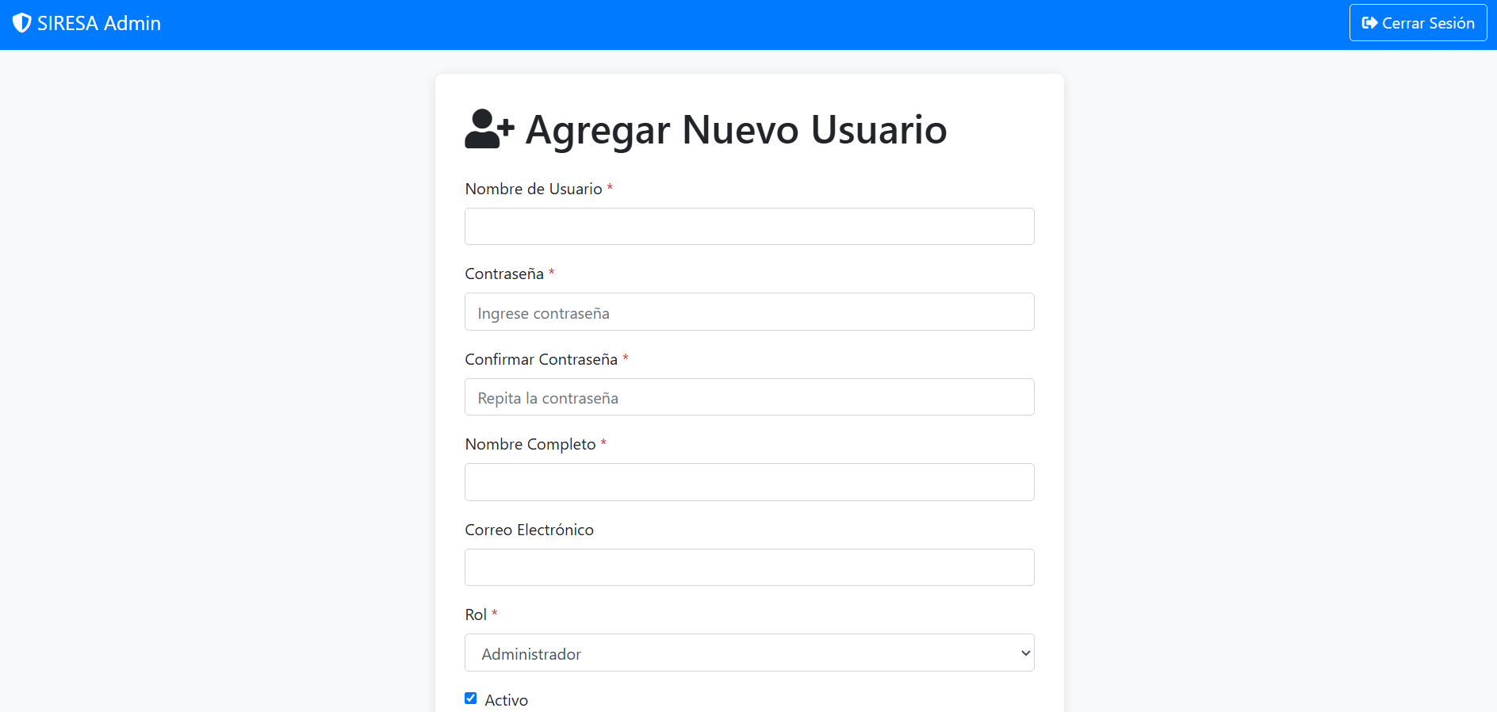

#### 3.3. Gestión de Establecimientos

El administrador tiene acceso a todas las funciones de gestión de establecimientos, incluyendo la capacidad de editar cualquier dato, cambiar el estado y realizar el borrado lógico de un local.

**Pasos para Eliminar un Establecimiento:**

1. Navegue a la lista de establecimientos.
2. Localice el establecimiento que desea eliminar y haga clic en el icono de la papelera.
3. Se le pedirá una primera confirmación. Al aceptar, será redirigido a una página de confirmación final.
4. Ingrese el **motivo de la eliminación** (obligatorio) y haga clic en **"Sí, Eliminar Lógicamente"**.

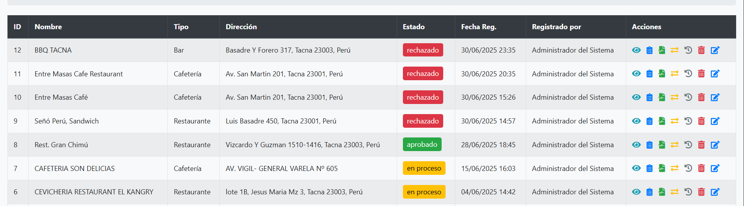

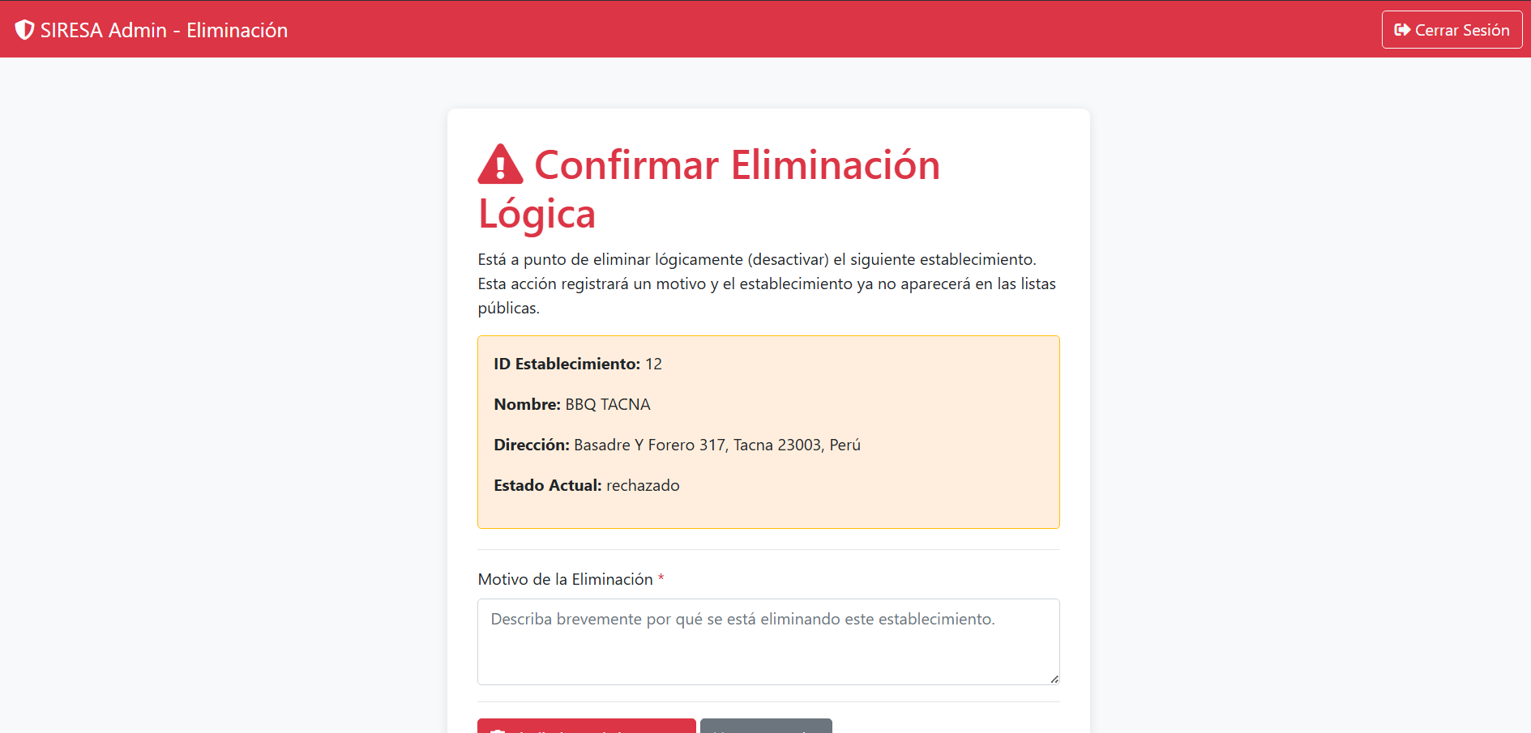

#### 3.4. Generación de Reportes

Este módulo permite al administrador visualizar datos consolidados y estadísticas del sistema.

**Pasos para Generar un Reporte:**

1. Desde el Dashboard, haga clic en "Generar Reportes".
2. Seleccione el tipo de reporte deseado (ej. "Establecimientos por Estado" o "Resultados de Inspección").
3. Si el reporte requiere parámetros (como un rango de fechas), ingréselos.
4. Haga clic en el botón **"Generar"**. El sistema mostrará los resultados en una tabla y/o gráficos.

#### 

#### 

#### 3.5. Auditoría de Cambios

Permite al administrador revisar un registro cronológico de todas las modificaciones de estado que han ocurrido en los establecimientos del sistema.

### 

### 4. Módulo del Inspector

Este módulo está diseñado para el personal de campo encargado de la fiscalización.

#### 4.1. Panel de Control (Dashboard)

El dashboard del inspector ofrece acceso directo a sus tareas principales: registrar nuevos establecimientos y registrar inspecciones.

#### 4.2. Registro de un Nuevo Establecimiento

**Pasos:**

1. Desde el Dashboard, haga clic en "Registrar Nuevo Establecimiento".
2. Complete el formulario con toda la información del local.
3. Utilice el mapa interactivo para seleccionar la ubicación exacta, lo que rellenará automáticamente los campos de latitud, longitud y dirección.
4. Haga clic en **"Registrar Establecimiento"**. El nuevo local aparecerá en la lista con estado "En Proceso".

#### 

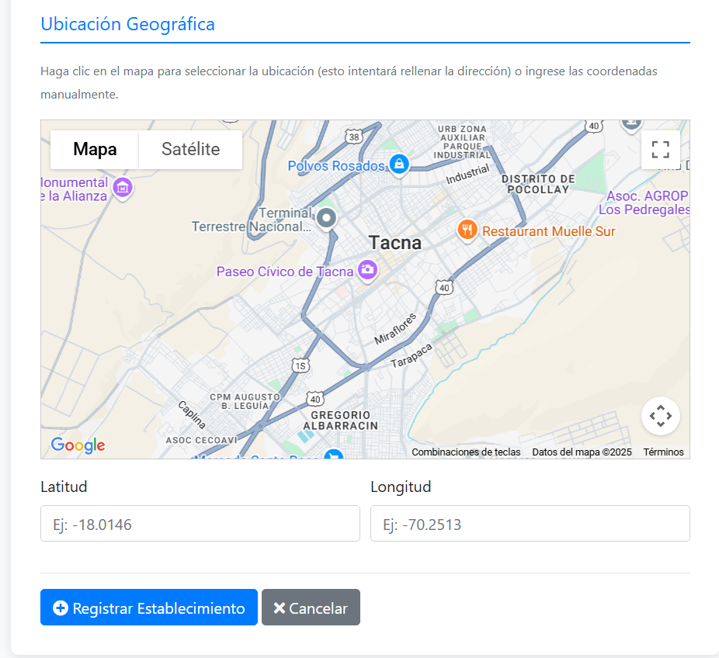

#### 4.3. Registro de una Inspección

**Pasos:**

1. Vaya a la lista de establecimientos y localice el local inspeccionado.
2. Haga clic en el icono "Registrar Inspección" (<i class="fas fa-file-medical-alt"></i>).
3. Complete el formulario de inspección, indicando la fecha, el resultado ("Aprobado" o "Rechazado") y las observaciones detalladas.
4. Haga clic en **"Registrar Inspección"**. El sistema guardará el registro y, si corresponde, actualizará el estado del establecimiento y enviará las notificaciones automáticas.

### 

### 5. Módulo del Ciudadano

Este módulo es de acceso público y está diseñado para la consulta de información por parte de la comunidad.

#### 5.1. Panel de Control (Dashboard)

El dashboard del ciudadano ofrece dos formas principales de consultar la información sanitaria de los establecimientos.

#### 

#### 5.2. Consulta de Establecimientos

El usuario puede acceder a una lista completa de todos los establecimientos activos. Esta vista incluye un formulario de búsqueda y filtrado para encontrar locales por nombre, tipo o estado.

#### 

#### 

#### 5.3. Visualización en Mapa

Esta es la función principal de consulta, donde el ciudadano puede ver un mapa de la ciudad con la ubicación de todos los establecimientos. Cada local está representado por un marcador de color que indica su estado sanitario actual. Al hacer clic en un marcador, se muestra información básica y un enlace para ver más detalles.

